2025年河北高考真题化学试题
学校:___________姓名：___________班级：___________考号：___________

一、单选题
1．河北省古建筑数量大，历史跨度长，种类齐全，在我国建筑史上占有非常重要的地位。下列古建筑组件主要成分属于有机物的是
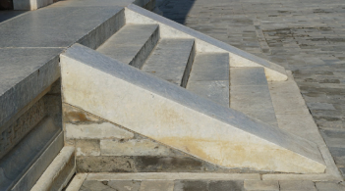 | 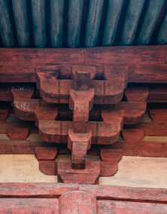 | 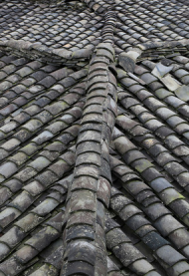 | 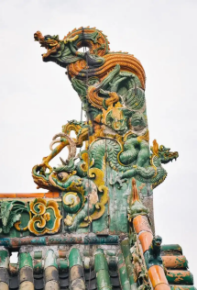
A．基石 | B．斗拱 | C．青瓦 | D．琉璃
A．A B．B C．C D．D
2．下列不符合实验安全要求的是
A．酸、碱废液分别收集后直接排放 B．进行化学实验时需要佩戴护目镜
C．加热操作时选择合适的工具避免烫伤 D．乙醇应存放在阴凉通风处，远离火种
3．高分子材料在生产、生活中得到广泛应用。下列说法错误的是
A．ABS高韧性工程塑料用于制造汽车零配件 B．聚氯乙烯微孔薄膜用于制造饮用水分离膜
C．聚苯乙烯泡沫用于制造建筑工程保温材料 D．热固性酚醛树脂用于制造集成电路的底板
4．设${\text{N}}_{\text{A}}$是阿伏加德罗常数的值，下列说法错误的是
A．$18{\text{gH}}_{2}\text{O}$晶体内氢键的数目为$2{\text{N}}_{\text{A}}$
B．$1\text{L}1\text{mol}⋅{\text{L}}^{−1}$的NaF溶液中阳离子总数为${\text{N}}_{\text{A}}$
C．28g环己烷和戊烯的混合物中碳原子的数目为$2{\text{N}}_{\text{A}}$
D．铅酸蓄电池负极增重96g，理论上转移电子数为$2{\text{N}}_{\text{A}}$
5．下列化学用语表述正确的是
A．中子数为12的氖核素：${}_{12}^{22}\text{Ne}$ B．氯化镁的电子式：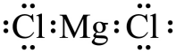
C．甲醛分子的球棍模型：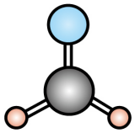 D．${\text{CO}}_{3}^{2−}$的价层电子对互斥模型：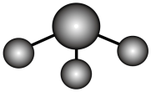
6．丁香挥发油中含丁香色原酮(K)、香草酸(M)，其结构简式如下：
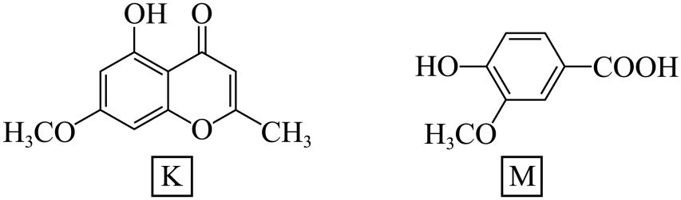
下列说法正确的是
A．K中含手性碳原子 B．M中碳原子都是${\text{sp}}^{2}$杂化
C．K、M均能与${\text{NaHCO}}_{3}$反应 D．K、M共有四种含氧官能团
7．如图所示装置(加热、除杂和尾气处理装置任选)不能完成相应气体的制备和检验的是
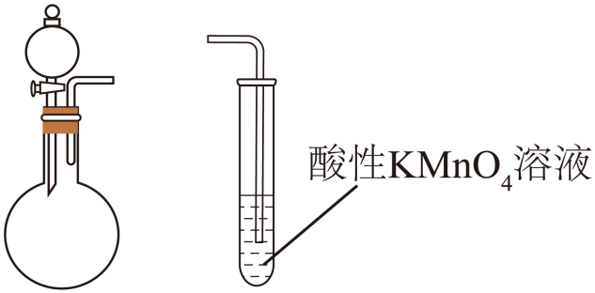
A．电石与饱和NaCl溶液 B．${\text{Na}}_{2}{\text{SO}}_{3}$固体与70%的浓${\text{H}}_{2}{\text{SO}}_{4}$
C．大理石与稀HCl D．${\text{Al}}_{2}{\text{S}}_{3}$固体与水
8．化学研究应当注重宏观与微观相结合。下列宏观现象与微观解释不符的是
选项 | 宏观现象 | 微观解释
A | 氮气稳定存在于自然界中 | 氮分子中存在氮氮三键，断开该共价键需要较多的能量
B | 苯不能使溴的${\text{CCl}}_{4}$溶液褪色 | 苯分子中碳原子形成了稳定的大$\text{π}$键
C | 天然水晶呈现多面体外形 | 原子在三维空间里呈周期性有序排列
D | 氯化钠晶体熔点高于氯化铝晶体 | 离子晶体中离子所带电荷数越少，离子半径越大，离子晶体熔点越低
9．W、X、Y、Z为四种短周期非金属元素，W原子中电子排布已充满的能级数与最高能级中的电子数相等，X与W同族，Y与X相邻且Y原子比X原子多一个未成对电子，Z位于W的对角线位置。下列说法错误的是
A．第二电离能：$\text{X}<\text{Y}$ B．原子半径：$\text{Z}<\text{W}$
C．单质沸点：$\text{Y}<\text{Z}$ D．电负性：$\text{W}<\text{X}$
10．科研工作者设计了一种用于废弃电极材料${\text{Li}}_{\text{x}}{\text{CoO}}_{2}(\text{x}<1)$再锂化的电化学装置，其示意图如下：
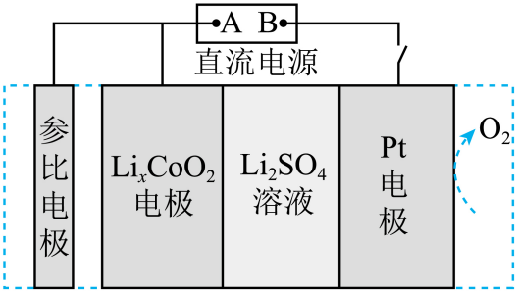
已知：参比电极的作用是确定${\text{Li}}_{\text{x}}{\text{CoO}}_{2}$再锂化为${\text{LiCoO}}_{2}$的最优条件，不干扰电极反应。下列说法正确的是
A．${\text{Li}}_{\text{x}}{\text{CoO}}_{2}$电极上发生的反应：${\text{Li}}_{\text{x}}{\text{CoO}}_{2}+{\text{xe}}^{−}+{\text{xLi}}^{+}={\text{LiCoO}}_{2}$
B．产生标准状况下$5.6{\text{LO}}_{2}$时，理论上可转化$\frac{1}{1−\text{x}}\text{mol}$的${\text{Li}}_{\text{x}}{\text{CoO}}_{2}$
C．再锂化过程中，${\text{SO}}_{4}^{2−}$向${\text{Li}}_{\text{x}}{\text{CoO}}_{2}$电极迁移
D．电解过程中，阳极附近溶液pH升高
11．${\text{SmCo}}_{\text{k}}(\text{k}>1)$是一种具有优异磁性能的稀土永磁材料，在航空航天等领域中获得重要应用。${\text{SmCo}}_{\text{k}}$的六方晶胞示意图如下，晶胞参数$\text{a}=500\text{pm}$、$\text{c}=400\text{pm}$，M、N原子的分数坐标分别为$\left(\frac{5}{6}\text{,}\frac{1}{6}\text{,}\frac{1}{2}\right)$、$\left(\frac{1}{6}\text{,}\frac{5}{6}\text{,}\frac{1}{2}\right)$。设${\text{N}}_{\text{A}}$是阿伏加德罗常数的值。
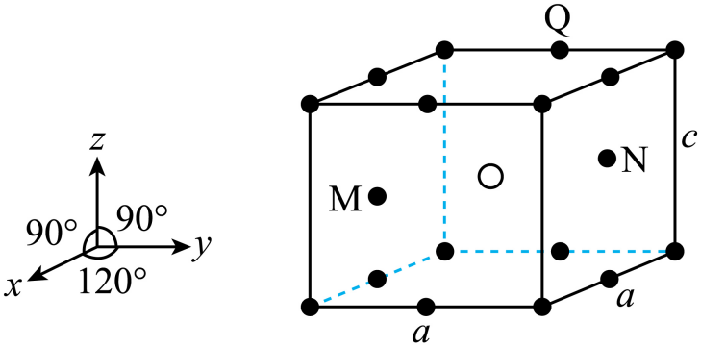
下列说法错误的是
A．该物质的化学式为${\text{SmCo}}_{5}$ B．体心原子的分数坐标为$\left(\frac{1}{2}\text{,}\frac{1}{2}\text{,}\frac{1}{2}\right)$
C．晶体的密度为$\frac{890\sqrt{3}}{3{\text{N}}_{\text{A}}×{10}^{−22}}\text{g}⋅{\text{cm}}^{−3}$ D．原子Q到体心的距离为$100\sqrt{41}\text{pm}$
12．氮化镓(GaN)是一种重要的半导体材料，广泛应用于光电信息材料等领域，可利用反应${\text{Ga}}_{2}{\text{O}}_{3}\left(\text{s}\right)+2{\text{NH}}_{3}\left(\text{g}\right)⇌2\text{GaN}\left(\text{s}\right)+3{\text{H}}_{2}\text{O}\left(\text{g}\right)$制备。反应历程(TS代表过渡态)如下：
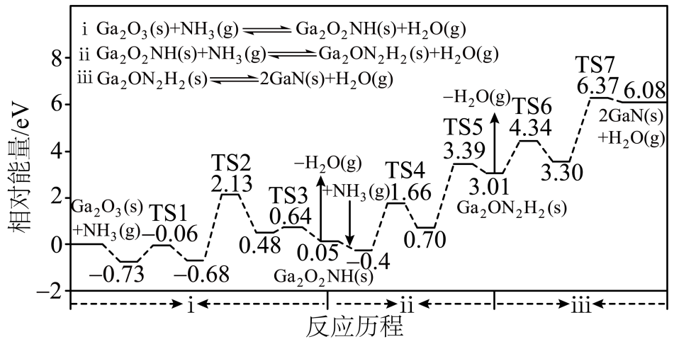
下列说法错误的是
A．反应ⅰ是吸热过程
B．反应ⅱ中${\text{H}}_{2}\text{O}\left(\text{g}\right)$脱去步骤的活化能为2.69eV
C．反应ⅲ包含2个基元反应
D．总反应的速控步包含在反应ⅱ中
13．下列实验操作及现象能得出相应结论的是
选项 | 实验操作及现象 | 结论
A | 向盛有${\text{NO}}_{2}$与${\text{N}}_{2}{\text{O}}_{4}$的恒压密闭容器中通入一定体积的${\text{N}}_{2}$，最终气体颜色变浅 | 化学平衡向${\text{NO}}_{2}$减少的方向移动
B | 以${\text{K}}_{2}{\text{CrO}}_{4}$为指示剂，用${\text{AgNO}}_{3}$标准溶液滴定溶液中的${\text{Cl}}^{−}$，先出现白色沉淀，后出现砖红色沉淀 | $${\text{K}}_{\text{sp}}\left(\text{AgCl}\right)<{\text{K}}_{\text{sp}}\left({\text{Ag}}_{2}{\text{CrO}}_{4}\right)$$
C | 向盛有$2{\text{mLFeCl}}_{3}$溶液的试管中加入过量铁粉，充分反应后静置，滴加KSCN溶液无明显变化；静置，取上层清液滴加几滴氯水，溶液变红 | ${\text{Fe}}^{2+}$具有还原性
D | 向盛有2mL饱和${\text{Na}}_{2}{\text{SO}}_{4}$溶液的试管中滴加鸡蛋清溶液，振荡，有沉淀析出；加蒸馏水稀释，再振荡，沉淀溶解 | 蛋白质沉淀后活性改变
A．A B．B C．C D．D
14．已知${\text{Cu}}^{2+}$和${\text{L}}^{3−}$结合形成两种配离子${\left[\text{CuL}\right]}^{−}$和${\left[{\text{CuL}}_{2}\right]}^{4−}$常温下，$0.100\text{mol}⋅{\text{L}}^{−1}$的${\text{H}}_{3}\text{L}$和$0.002\text{mol}⋅{\text{L}}^{−1}$的${\text{CuSO}}_{4}$混合溶液中，${\text{HL}}^{2−}$和${\text{L}}^{3−}$的浓度对数$\text{lgc}$(实线)、含铜微粒的分布系数$\text{δ}$(虚线)[例如${\text{δ}}_{{\text{Cu}}^{2+}}=\frac{\text{c}\left({\text{Cu}}^{2+}\right)}{\text{c}\left({\text{Cu}}^{2+}\right)+\text{c}\left({\left[\text{CuL}\right]}^{−}\right)+\text{c}\left({\left[{\text{CuL}}_{2}\right]}^{4−}\right)}$]与溶液pH的关系如图所示：
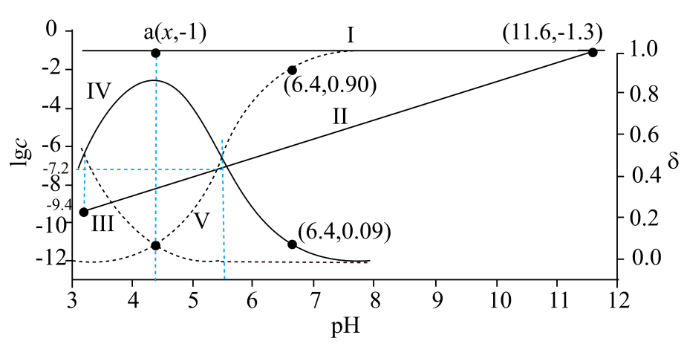
下列说法错误的是
A．${\text{Cu}}^{2+}+{\text{L}}^{3−}⇌{[\text{CuL}]}^{−},\text{K}={10}^{9.4}$
B．${\text{HL}}^{2−}⇌{\text{H}}^{+}+{\text{L}}^{3−},\text{K}={10}^{−11.6}$
C．图中a点对应的$\text{pH}=4.2$
D．当$\text{pH}=6.4$时，体系中$\text{c}\left({\text{HL}}^{2−}\right)>\text{c}\left({\left[{\text{CuL}}_{2}\right]}^{4−}\right)>\text{c}\left({\left[\text{CuL}\right]}^{−}\right)>\text{c}\left({\text{L}}^{3−}\right)$

二、解答题
15．氢碘酸常用于合成碘化物。某化学兴趣小组用如图装置(夹持装置等略)制备氢碘酸。
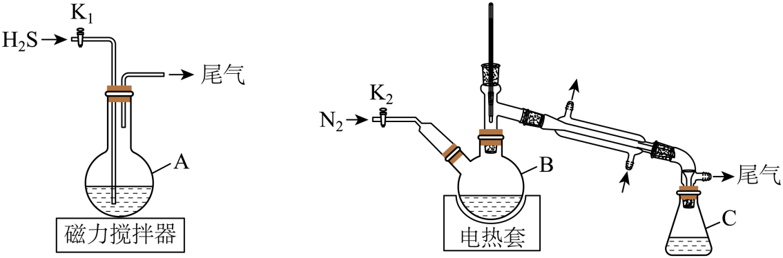
步骤如下：
ⅰ．在A中加入$150{\text{mLH}}_{2}\text{O}$和$127{\text{gI}}_{2}$，快速搅拌，打开${\text{K}}_{1}$通入${\text{H}}_{2}\text{S}$，反应完成后，关闭${\text{K}}_{1}$，静置、过滤得滤液；
ⅱ．将滤液转移至B中，打开${\text{K}}_{2}$通入${\text{N}}_{2}$，接通冷凝水，加热保持微沸，直至${\text{H}}_{2}\text{S}$除尽；
ⅲ．继续加热蒸馏，C中收集沸点为$125\sim 127℃$间的馏分，得到117mL氢碘酸(密度为$1.7\text{g}⋅{\text{mL}}^{−1}$，HI质量分数为57%)。
回答下列问题：
(1)仪器A的名称： ，通入${\text{H}}_{2}\text{S}$发生反应的化学方程式： 。
(2)步骤ⅰ中快速搅拌的目的： (填序号)
a．便于产物分离 b．防止暴沸 c．防止固体产物包覆碘
(3)步骤ⅰ中随着反应的进行，促进碘溶解的原因 (用离子方程式表示)。
(4)步骤ⅱ中的尾气常用 (填化学式)溶液吸收。
(5)步骤ⅱ实验开始时的操作顺序：先通入${\text{N}}_{2}$，再加热；步骤ⅲ实验结束时相对应的操作顺序： 。
(6)列出本实验产率的计算表达式： 。
(7)氢碘酸见光易分解，易被空气氧化，应保存在 。
16．铬盐产品广泛应用于化工、医药、印染等领域。通过闭环生产工艺将铬铁矿转化为重铬酸钾同时回收利用钾资源，可实现绿色化学的目标。过程如下：
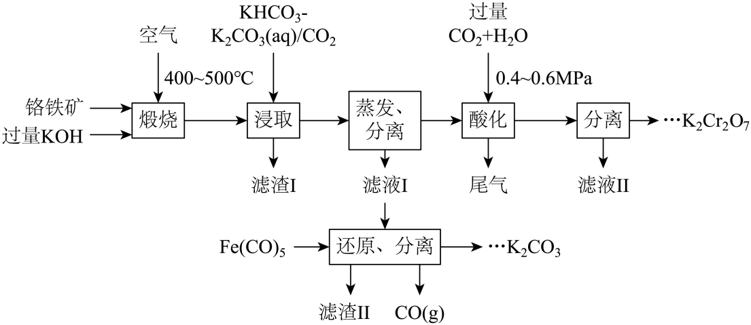
已知：铬铁矿主要成分是$\text{Fe}{\left({\text{CrO}}_{2}\right)}_{2}、\text{Mg}{\left({\text{CrO}}_{2}\right)}_{\text{2}}、{\text{Al}}_{2}{\text{O}}_{3}、{\text{SiO}}_{2}$。
回答下列问题：
(1)基态铬原子的价层电子排布式： 。
(2)煅烧工序中$\text{Fe}{\left({\text{CrO}}_{2}\right)}_{2}$反应生成${\text{K}}_{2}{\text{CrO}}_{4}$的化学方程式： 。
(3)浸取工序中滤渣Ⅰ的主要成分：${\text{Fe}}_{2}{\text{O}}_{3}、{\text{H}}_{2}{\text{SiO}}_{3}$、 、 (填化学式)。
(4)酸化工序中需加压的原因： 。
(5)滤液Ⅱ的主要成分： (填化学式)。
(6)补全还原、分离工序中发生反应的化学方程式 。
$$\text{Fe}{\left(\text{CO}\right)}_{5}+_____+_____=\text{Cr}{\left(\text{OH}\right)}_{3}↓+_____+_____+_____\text{CO}$$
(7)滤渣Ⅱ可返回 工序。(填工序名称)
17．乙二醇(EG)是一种重要的基础化工原料，可通过石油化工和煤化工等工业路线合成。
(1)石油化工路线中，环氧乙烷(EO)水合工艺是一种成熟的乙二醇生产方法，环氧乙烷和水反应生成乙二醇，伴随生成二乙二醇(DEG)的副反应。
主反应：$\text{EO}\left(\text{aq}\right)+{\text{H}}_{2}\text{O}\left(\text{l}\right)=\text{EG}\left(\text{aq}\right)$ $\text{ΔH}<0$
副反应：$\text{EO}\left(\text{aq}\right)+\text{EG}\left(\text{aq}\right)=\text{DEG}\left(\text{aq}\right)$
体系中环氧乙烷初始浓度为$1.5\text{mol}⋅{\text{L}}^{−1}$，恒温下反应30min，环氧乙烷完全转化，产物中$\text{n}\left(\text{EG}\right):\text{n}\left(\text{DEG}\right)=10:1$。
①0~30min内，${\text{v}}_{总}\left(\text{EO}\right)=$ $\text{mol}⋅{\text{L}}^{−1}⋅{\text{min}}^{−1}$。
②下列说法正确的是 (填序号)。
a．主反应中，生成物总能量高于反应物总能量
b．0~30min内，${\text{v}}_{总}\left(\text{EO}\right)={\text{v}}_{总}\left(\text{EG}\right)$
c．0~30min内，${\text{v}}_{主}\left(\text{EG}\right):{\text{v}}_{副}\left(\text{DEG}\right)=11:1$
d．选择适当催化剂可提高乙二醇的最终产率
(2)煤化工路线中，利用合成气直接合成乙二醇，原子利用率可达100%，具有广阔的发展前景。反应如下：$2\text{CO}\left(\text{g}\right)+3{\text{H}}_{2}\left(\text{g}\right)⇌{\text{HOCH}}_{2}{\text{CH}}_{2}\text{OH}\left(\text{g}\right)\text{ΔH}$。按化学计量比进料，固定平衡转化率$\text{α}$，探究温度与压强的关系。$\text{α}$分别为0.4、0.5和0.6时，温度与压强的关系如图：
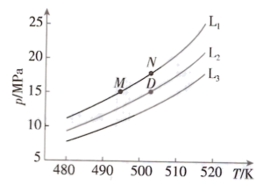
①代表$\text{α}=0.6$的曲线为 (填“${\text{L}}_{1}$”“${\text{L}}_{2}$”或“${\text{L}}_{3}$”)；原因是 。
②$\text{ΔH}$ 0(填“>”“<”或“=”)。
③已知：反应$\text{aA}\left(\text{g}\right)+\text{bB}\left(\text{g}\right)⇌\text{yY}\left(\text{g}\right)+\text{zZ}\left(\text{g}\right)$，${\text{K}}_{\text{x}}=\frac{{\text{x}}^{\text{y}}\left(\text{Y}\right){\text{x}}^{\text{z}}\left(\text{Z}\right)}{{\text{x}}^{\text{a}}\left(\text{A}\right){\text{x}}^{\text{b}}\left(\text{B}\right)}$，x为组分的物质的量分数。M、N两点对应的体系，${\text{K}}_{\text{x}}\left(\text{M}\right)$ ${\text{K}}_{\text{x}}\left(\text{N}\right)$(填“>”“<”或“=”)，D点对应体系的${\text{K}}_{\text{x}}$的值为 。
④已知：反应$\text{aA}\left(\text{g}\right)+\text{bB}\left(\text{g}\right)⇌\text{yY}\left(\text{g}\right)+\text{zZ}\left(\text{g}\right)$，${\text{K}}_{\text{p}}=\frac{{\text{p}}^{\text{y}}\left(\text{Y}\right){\text{p}}^{\text{z}}\left(\text{Z}\right)}{{\text{p}}^{\text{a}}\left(\text{A}\right){\text{p}}^{\text{b}}\left(\text{B}\right)}$，p为组分的分压。调整进料比为$\text{n}\left(\text{CO}\right):\text{n}\left({\text{H}}_{2}\right)=\text{m}:3$，系统压强维持${\text{p}}_{0}\text{MPa}$，使$\text{α}\left({\text{H}}_{2}\right)=0.75$，此时${\text{K}}_{\text{p}}=$ ${\text{MPa}}^{−4}$(用含有m和${\text{p}}_{0}$的代数式表示)。
18．依拉雷诺(Q)是一种用于治疗非酒精性脂肪性肝炎的药物，其“一锅法”合成路线如下：
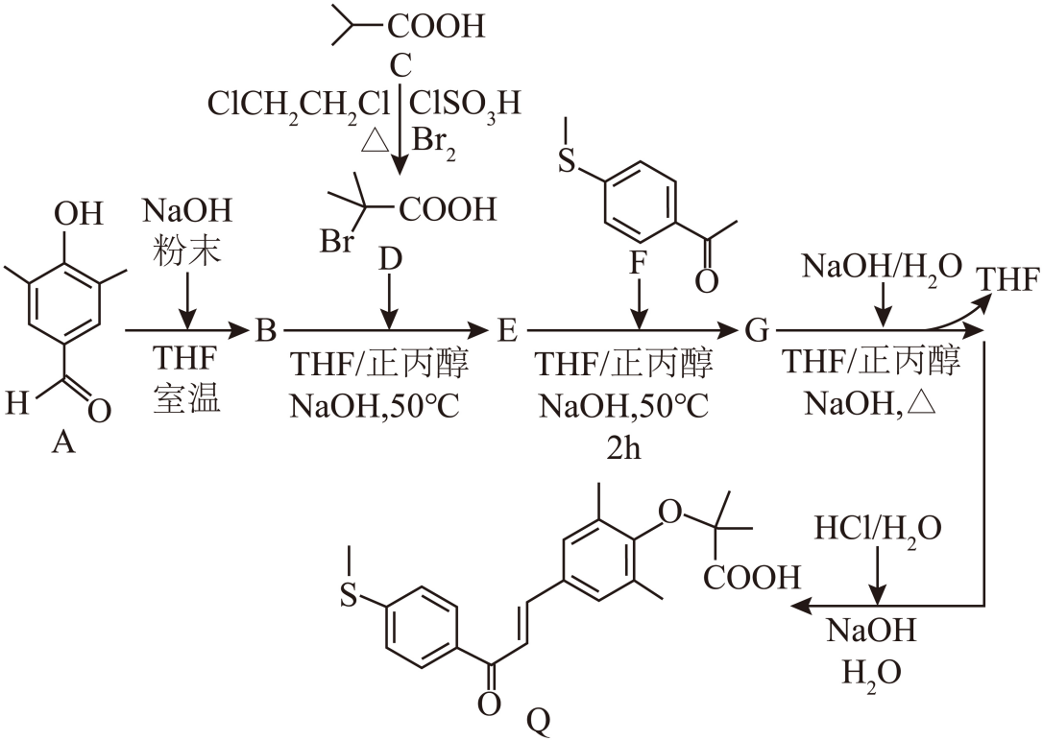
回答下列问题：
(1)Q中含氧官能团的名称： 、 、 。
(2)A→B的反应类型： 。
(3)C的名称： 。
(4)C→D反应中，在加热条件下滴加溴时，滴液漏斗末端位于液面以下的目的： 。
(5)“一锅法”合成中，在NaOH作用下，B与D反应生成中间体E，该中间体的结构简式： 。
(6)合成过程中，D也可与NaOH发生副反应生成M，图甲、图乙分别为D和M的核磁共振氢谱，推断M的结构，写出该反应的化学方程式： 。
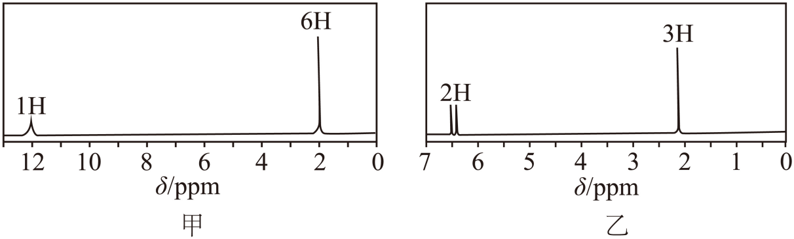
(7)写出满足下列条件A的芳香族同分异构体的结构简式： 。
(a)不与${\text{FeCl}}_{3}$溶液发生显色反应；
(b)红外光谱表明分子中不含$\text{C}=\text{O}$键；
(c)核磁共振氢谱有三组峰，峰面积比为$1:1:3$；
(d)芳香环的一取代物有两种。

《2025年河北高考真题化学试题》参考答案
题号 | 1 | 2 | 3 | 4 | 5 | 6 | 7 | 8 | 9 | 10
答案 | B | A | B | B | C | D | C | D | A | B
题号 | 11 | 12 | 13 | 14
答案 | D | D | C | C

1．B
【详解】A．古建筑中的基石一般使用石质材料，常用的石材有花岗岩、青石等，花岗岩的主要成分是硅酸盐，青石的主要成分是CaCO₃，均属于无机物，A错误；
B．斗拱是由木材制成的，木材的主要成分是纤维素，属于有机物，B正确；
C．青瓦是由黏土烧制而成的传统建筑材料，黏土的主要成分为含水的铝硅酸盐，属于无机物，C错误；
D．琉璃的主要成分是二氧化硅，属于无机物，D错误；
故选B。
2．A
【详解】A．酸、碱废液需中和处理达标后才能排放，直接排放会污染环境，不符合安全要求，A错误；
B．实验时佩戴护目镜是防止化学试剂溅入眼睛的必要防护措施，B正确；
C．选择合适的加热工具如坩埚钳，可避免直接接触高温物体导致烫伤，C正确；
D．乙醇易燃，存放于阴凉通风处并远离火源是防止火灾的安全措施，D正确；
故选A。
3．B
【详解】A．ABS高韧性工程塑料常用于汽车零配件，因其良好的机械性能，A正确；
B．聚氯乙烯（PVC）含塑化剂等添加剂，可能释放有害物质，不适合用于饮用水分离膜（常用材料如聚丙烯），B错误；
C．聚苯乙烯泡沫具有优良保温性能，广泛用于建筑工程保温，C正确；
D．热固性酚醛树脂耐高温、绝缘性好，适合制造集成电路底板，D正确；
故选B。
4．B
【详解】A．每个水分子在冰中形成4个氢键，但每个氢键被两个分子共享，故每个分子贡献2个氢键。$18{gH}_{2}O为1mol$，氢键数目为$2N_{A}$，A正确；
B．$NaF$溶液中阳离子包括${Na}^{+}{和H}^{+}$。${Na}^{+}为1mol$，根据电荷守恒：$c\left({Na}^{+}\right)+c\left(H^{+}\right)=c\left(F^{−}\right)+c\left({OH}^{−}\right)$，钠离子不会水解，并且水电离出少量氢离子，则有$n\left({Na}^{+}\right)+n\left(H^{+}\right)>1mol$，所以阳离子总数大于$N_{A}$，B错误；
C．环己烷和戊烯的最简式均为${CH}_{2}$，$28g$混合物含$2{molCH}_{2}$单元，对应$2mol$碳原子，碳原子数目为$2N_{A}$，C正确；
D．铅酸蓄电池负极反应为$Pb+{SO}_{4}^{2−}−2e⁻={PbSO}_{4}↓$。增重$96g$对应生成$1{molPbSO}_{4}$，转移$2mol$电子，数目为：$2N_{A}$，D正确；
故选B。
5．C
【详解】A．氖原子的质子数为10，中子数为12，故氖核素${}_{10}^{22}\text{Ne}$，A错误；
B．氯化镁为离子化合物，电子式为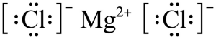，B错误；
C．甲醛（HCHO）分子为平面三角形结构，球棍模型中原子大小、连接方式应与实际结构相符。甲醛中C原子连接2个H原子和1个O原子，且为平面结构，题中模型符合甲醛分子结构特点，C正确；
D．对于${\text{CO}}_{3}^{2−}$，中心C原子的价层电子对数$=3+\frac{4+2−3×2}{2}=3$，孤电子对数为0，价层电子对互斥模型应为平面三角形 ，D错误；
故选C。
6．D
【详解】A．由图知，K中环上碳原子均为sp²杂化，饱和碳原子均为甲基碳原子，所以不含手性碳原子，A错误；
B．M中环上碳原子和羧基上的碳原子均为sp²杂化，甲基碳原子为${\text{sp}}^{3}$杂化，B错误；
C．由于酸性：羧酸＞碳酸＞苯酚＞${\text{HCO}}_{3}^{−}$，所以K中的酚羟基不能与${\text{NaHCO}}_{3}$溶液反应，K中不含能与${\text{NaHCO}}_{3}$溶液反应的官能团，M中羧基可与${\text{NaHCO}}_{3}$溶液反应，C错误；
D．K、M 中共有羟基、醚键、羰基、羧基四种含氧官能团，D正确；
故选D。
7．C
【详解】A．电石与饱和NaCl溶液反应制备${\text{C}}_{\text{2}}{\text{H}}_{\text{2}}$，${\text{C}}_{\text{2}}{\text{H}}_{\text{2}}$中含有不饱和键，可使酸性${\text{KMnO}}_{\text{4}}$溶液褪色，能完成相应气体的制备和检验，A不符合题意；
B．${\text{Na}}_{2}{\text{SO}}_{3}$固体与 70%的浓${\text{H}}_{2}{\text{SO}}_{4}$反应制备${\text{SO}}_{2}$，${\text{SO}}_{2}$可使酸性${\text{KMnO}}_{\text{4}}$溶液褪色，能完成相应气体的制备和检验，B不符合题意；
C．大理石与稀HCl反应制备${\text{CO}}_{2}$，${\text{CO}}_{2}$不可使酸性${\text{KMnO}}_{\text{4}}$溶液褪色，不能完成相应气体的制备和检验，C符合题意；
D．${\text{Al}}_{2}{\text{S}}_{3}$固体遇水水解生成$\text{Al}{\left(\text{OH}\right)}_{\text{3}}$和${\text{H}}_{\text{2}}\text{S}$，${\text{H}}_{\text{2}}\text{S}$可使酸性${\text{KMnO}}_{\text{4}}$溶液褪色，能完成相应气体的制备和检验，D不符合题意；
故选C。
8．D
【详解】A．氮气的稳定性源于氮分子中的三键，键能高难以断裂，A正确；
B．苯因大π键结构稳定，难以与溴发生加成或取代，B正确；
C．水晶的规则外形由原子三维有序排列（晶体结构）导致，C正确；
D．氯化钠熔点高于氯化铝的真实原因是氯化铝为分子晶体而非离子晶体，选项中将二者均视为离子晶体并用离子电荷和半径解释，不符合实际，D错误；
故选D。
9．A
【分析】W、X、Y、Z为四种短周期非金属元素，W原子中电子排布已充满的能级数与最高能级中的电子数相等，则W价电子排布式可能是：1s²2s²2p²或1s²2s²2p⁶3s²3p⁴，若W是C，X与W同族，则X是Si，Y与X相邻且Y原子比X原子多一个未成对电子，则Y是P，Z位于W的对角线位置，则满足条件的Z是P，与Y重复；故W是S；X与W同族，则X是O；Y与X相邻且Y原子比X原子多一个未成对电子，则Y是N；Z位于W的对角线位置，则Z是F。
【详解】A．O的第二电离能高于N，因为O⁺的电子构型为2p³（半充满），失去电子需更高能量，而N⁺的电子构型为2p²，失去电子相对容易，因此X（O）的第二电离能大于Y（N），A错误；
B．同主族从上到下，原子半径变大，同周期，从左到右原子半径变小，F（Z）位于第二周期，S（W）位于第三周期，原子半径S＞O＞F，即：$\text{Z}<\text{W}$，B正确；
C．N₂与F₂都是分子晶体，F₂范德华力大，沸点高，C正确；
D．同主族从上到下，电负性逐渐减小，O的电负性大于S，D正确；
故选A。
10．B
【分析】由装置图可知，该装置中有直流电源，为电解池，则${\text{Li}}_{\text{x}}{\text{CoO}}_{2}(\text{x}<1)$ 转化为${\text{LiCoO}}_{2}$过程中，Co元素化合价由$+\left(4−\text{x}\right)$降为+3，${\text{Li}}_{\text{x}}{\text{CoO}}_{2}$得电子发生还原反应，为阴极，电极反应式为${\text{Li}}_{\text{x}}{\text{CoO}}_{2}+(1−\text{x}）{\text{e}}^{−}+（1−\text{x}）{\text{Li}}^{+}={\text{LiCoO}}_{2}$，Pt电极为阳极，失电子，发生还原反应，电极反应式为${\text{2H}}_{\text{2}}\text{O}−4{\text{e}}^{−}={\text{O}}_{\text{2}}↑+4{\text{H}}^{\text{+}}$，据此回答。
【详解】A．由分析知，${\text{Li}}_{\text{x}}{\text{CoO}}_{2}$电极上发生的反应：${\text{Li}}_{\text{x}}{\text{CoO}}_{2}+(1−\text{x}）{\text{e}}^{−}+（1−\text{x}）{\text{Li}}^{+}={\text{LiCoO}}_{2}$，A错误；
B．由电极反应式可知，产生标准状况下5.6L(即0.25 mol) ${\text{O}}_{2}$时转移1 mol 电子，理论上转化$\frac{1}{1−\text{x}}\text{mol}$的${\text{Li}}_{\text{x}}{\text{CoO}}_{2}$，B正确；
C．${\text{SO}}_{4}^{2−}$为阴离子，应向阳极移动，即向Pt电极迁移，C错误；
D．由阳极电极反应式可知，电解过程中，阳极产生${\text{H}}^{\text{+}}$、消耗${\text{H}}_{\text{2}}\text{O}$，酸性增强，则阳极附近pH降低，D错误；
故选B。
11．D
【详解】A．由晶胞图知，白球位于体心，晶胞中数目为1，黑球位于顶角、棱心、体内，晶胞中数目为$8×\frac{1}{8}+8×\frac{1}{4}+2=5$，结合题意知，白球为Sm、黑球为Co，该物质化学式为${\text{SmCo}}_{5}$，A正确；
B．体心原子位于晶胞的中心，其分数坐标为$\left(\frac{1}{2}\text{,}\frac{1}{2}\text{,}\frac{1}{2}\right)$，B正确；
C．每个晶胞中含有1个“${\text{SmCo}}_{5}$”，晶胞底面为菱形，晶胞体积为$\frac{\sqrt{\text{3}}}{\text{2}}{\text{a}}^{\text{2}}\text{c}$，则晶体密度为$ρ=\frac{\frac{\text{1}}{{\text{N}}_{\text{A}}}×(150+59×5)\text{g}}{\frac{\sqrt{3}}{2}{\text{a}}^{2}{\text{c cm}}^{3}}=\frac{890\sqrt{3}}{3{\text{N}}_{\text{A}}×{10}^{−22}}\text{g}⋅{\text{cm}}^{−3}$，C正确；
D．原子Q的分数坐标为$\left(0\text{,}\frac{1}{2}\text{,}1\right)$，由体心原子向上底面作垂线，垂足为上底面面心，连接该面心与原子Q、体心与原子Q可得直角三角形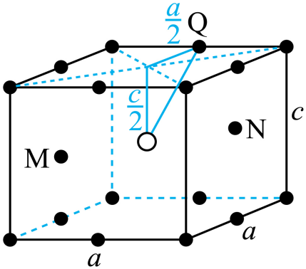，则原子Q到体心的距离$=\sqrt{{250}^{2}+{200}^{2}}\text{pm}=50\sqrt{41}\text{pm}$，D错误；
故选D。
12．D
【详解】A．观察历程图可知，反应ⅰ中${\text{Ga}}_{2}{\text{O}}_{3}\left(\text{s}\right)+{\text{NH}}_{3}\left(\text{g}\right)$的相对能量为0，经TS1、TS2、TS3完成反应，生成${\text{Ga}}_{2}{\text{O}}_{2}\text{NH}\left(\text{s}\right)$和${\text{H}}_{2}\text{O}$，此时的相对能量为0.05eV，因此体系能量在反应中增加，则该反应为吸热过程，A正确；
B．反应ⅱ中因${\text{H}}_{2}\text{O}\left(\text{g}\right)$脱去步骤需要经过TS5，则活化能为0.70eV与TS5的相对能量差，即3.39eV-0.70eV=2.69eV，B正确；
C．反应ⅲ从${\text{Ga}}_{2}{\text{ON}}_{2}{\text{H}}_{2}\left(\text{s}\right)$生成$2\text{GaN}\left(\text{s}\right)+{\text{H}}_{2}\text{O}\left(\text{g}\right)$经历过渡态TS6、TS7，说明该反应分两步进行，包含2个基元反应，C正确；
D．整反应历程中，活化能最高的步骤是反应ⅲ中的TS7对应得反应步骤(活化能为3.07eV)，所以总反应的速控步包含在反应ⅲ中，D错误；
故选D。
13．C
【详解】A．恒压条件下通入N₂，容器体积增大，NO₂和N₂O₄的浓度均降低，平衡向NO₂增加颜色的方向移动，A错误；
B．AgCl的K_{sp}（1.8×10⁻¹⁰）小于Ag₂CrO₄的K_{sp}（1.1×10⁻¹²），但AgCl先沉淀是因为其溶度积更小，B错误；
C．Fe³⁺被Fe还原为Fe²⁺，滴加氯水后Fe²⁺被氧化为Fe³⁺，证明Fe²⁺具有还原性，C正确；
D．饱和Na₂SO₄使蛋白质盐析，加水后沉淀溶解，说明未破坏蛋白质活性，D错误；
故选C。
14．C
【分析】${\text{HL}}^{2−}$和${\text{L}}^{3−}$之间存在${\text{HL}}^{2−}⇌{\text{H}}^{+}+{\text{L}}^{3−}$转化关系，则pH较小时，平衡逆向移动，以${\text{HL}}^{2−}$为主，则${\text{c(HL}}^{2−})>\text{c}({\text{L}}^{3−})$，${\text{lg c(HL}}^{2−})>lg\text{c}({\text{L}}^{3−})$，则曲线I代表${\text{lgc(HL}}^{2−})$，曲线II代表$lg\text{c}({\text{L}}^{3−})$，随着pH增大，${\text{HL}}^{2−}⇌{\text{H}}^{+}+{\text{L}}^{3−}$正向移动，$\text{c}({\text{L}}^{3−})$增大，${\text{Cu}}^{2+}$和${\text{L}}^{3−}$结合形成配离子的反应依次为${\text{Cu}}^{2+}+{\text{L}}^{3−}⇌{\left[\text{CuL}\right]}^{−}{\text{K}}_{\text{1}}$、${\text{L}}^{3−}+{\left[\text{CuL}\right]}^{−}⇌{\left[{\text{CuL}}_{2}\right]}^{4−}{\text{K}}_{\text{2}}$，因此随pH增大，${\text{δ}}_{{\text{Cu}}^{2+}}$持续减小，为曲线III，${\text{δ}}_{{\left[\text{CuL}\right]}^{−}}$，先增大后减小，为曲线IV，${\text{δ}}_{{\left[{\text{CuL}}_{2}\right]}^{4−}}$一直增大，为曲线V，据此回答。
【详解】A．曲线III和曲线IV的交点代表${\text{δ}}_{{\text{Cu}}^{2+}}={\text{δ}}_{{\left[\text{CuL}\right]}^{−}}$，即${\text{c(Cu}}^{2+}\text{)=c(}{\left[\text{CuL}\right]}^{−}\text{)}$，由图可知，此时$lg\text{c}({\text{L}}^{3−})=−9.4$，带入平衡表达式得${\text{K}}_{1}=\frac{\text{c}({\left[\text{CuL}\right]}^{−})}{\text{c}({\text{Cu}}^{2+})\text{c}({\text{L}}^{3−})}=\frac{1}{{10}^{−9.4}}={10}^{9.4}$，A正确；
B．曲线I和曲线II的交点代表$lg\text{c}({\text{L}}^{3−})=lg\text{c}({\text{HL}}^{2−})$，即$\text{c}({\text{L}}^{3−})=\text{c}({\text{HL}}^{2−})$，此时pH=11.6，带入平衡常数表达式得$\text{K}=\frac{\text{c}({\text{L}}^{3−})⋅\text{c}(H^{+})}{\text{c}({\text{HL}}^{2−})}={10}^{−11.6}$，B正确；
C．曲线IV和曲线V得交点代表，${\text{δ}}_{{\left[\text{CuL}\right]}^{−}}={\text{δ}}_{{\left[{\text{CuL}}_{2}\right]}^{4−}}$，即$\text{c}({\left[{\text{CuL}}_{2}\right]}^{4−})=\text{c(}{\left[\text{CuL}\right]}^{−})$，此时$lg\text{c}({\text{L}}^{3−})=−7.2$，可得${\text{L}}^{3−}+{\left[\text{CuL}\right]}^{−}⇌{\left[{\text{CuL}}_{2}\right]}^{4−}$的平衡常数${\text{K}}_{\text{2}}\text{=}\frac{\text{c}({\left[{\text{CuL}}_{2}\right]}^{4−})}{\text{c}({\text{L}}^{3−})⋅\text{c}({\left[\text{CuL}\right]}^{−})}=\frac{1}{{10}^{−7.2}}={10}^{7.2}$，a点时，${\text{δ}}_{{\text{Cu}}^{2+}}={\text{δ}}_{{\left[{\text{CuL}}_{2}\right]}^{4−}}$，带入${\text{K}}_{1}×{\text{K}}_{\text{2}}\text{=}\frac{\text{c}({\left[\text{CuL}\right]}^{−})}{\text{c}({\text{L}}^{3−})⋅\text{c}({\text{Cu}}^{2+})}×\frac{\text{c}({\left[{\text{CuL}}_{2}\right]}^{4−})}{\text{c}({\text{L}}^{3−})⋅\text{c}({\left[\text{CuL}\right]}^{−})}=\frac{1}{{\text{c}}^{2}({\text{L}}^{3−})}={10}^{9.4}×{10}^{7.2}={10}^{16.6}$，解得$\text{c}({\text{L}}^{3−})={10}^{−8.3}\text{mol/L}$，且a点对应${\text{c(HL}}^{2−})=0.1\text{mol/L}$，带入${\text{HL}}^{2−}⇌{\text{H}}^{+}+{\text{L}}^{3−}$的平衡常数$\text{K}=\frac{\text{c}({\text{L}}^{3−})⋅\text{c}(H^{+})}{\text{c}({\text{HL}}^{2−})}={10}^{−11.6}$，计算得$\text{c}({\text{H}}^{+})={10}^{−4.3}\text{mol/L}$，故pH=4.3，C错误；
D．当pH=6.4时，$\text{c}({\text{HL}}^{2−})$最大，接近${10}^{−1}\text{mol/L}$，结合B项中平衡常数可计算得$\text{c}({\text{L}}^{3−})≈{10}^{−6.2}\text{mol/L}$，${\text{δ}}_{{\left[{\text{CuL}}_{2}\right]}^{4−}}=0.90$，${\text{δ}}_{{\left[\text{CuL}\right]}^{−}}=0.09$结合Cu 元素守恒知，$\text{c}({\left[{\text{CuL}}_{2}\right]}^{4−})=0.90×0.002\text{mol/L}=1.8×{10}^{−3}\text{mol/L}$，$\text{c}({\left[\text{CuL}\right]}^{−})=0.09×0.002\text{mol/L}=1.8×{10}^{−4}\text{mol/L}$，因此体系中$\text{c}\left({\text{HL}}^{2−}\right)>\text{c}\left({\left[{\text{CuL}}_{2}\right]}^{4−}\right)>\text{c}\left({\left[\text{CuL}\right]}^{−}\right)>\text{c}\left({\text{L}}^{3−}\right)$，D正确；
故选C。
15．(1) 圆底烧瓶 I₂+H₂S=S+2HI
(2)c
(3)${\text{I}}_{\text{2}}{\text{+I}}^{\text{-}}⇌{\text{I}}_{\text{3}}^{\text{-}}$
(4)NaOH
(5)先停止加热，再通一段时间的N₂后关闭K₂
(6)$\frac{\text{117}×\text{1.7}×\text{57}}{128}\%$
(7)密封的棕色细口瓶中，并放在避光低温处
【分析】I₂的氧化性比S强，A中发生I₂+H₂S=S↓+2HI，过滤除去S，得到含H₂S的HI滤液；将滤液转移到B中，先通氮气、加热保持微沸除去H₂S，升高温度，收集沸点为125℃~127℃间的馏分，得到117mL密度为1.7g/mL，质量分数为57%的HI溶液。
【详解】（1）仪器A的名称为圆底烧瓶；I₂的氧化性比S强，通入${\text{H}}_{2}\text{S}$发生反应的化学方程式为I₂+H₂S=S↓+2HI；
（2）I₂在水中的溶解度较小，生成的S可能包裹在其表面阻止反应的继续进行，故步骤ⅰ中快速搅拌的目的是防止固体产物包覆碘，选c；
（3）I₂和I⁻会发生反应：${\text{I}}_{\text{2}}{\text{+I}}^{\text{-}}⇌{\text{I}}_{\text{3}}^{\text{-}}$，步骤ⅰ中随着反应的进行，生成的HI电离出的I⁻与I₂反应促进I₂的溶解，本空答案为${\text{I}}_{\text{2}}{\text{+I}}^{\text{-}}⇌{\text{I}}_{\text{3}}^{\text{-}}$；
（4）步骤ⅱ中的尾气为${\text{H}}_{2}\text{S}$，有毒，是酸性气体，常用NaOH溶液吸收；
（5）为确保蒸馏装置内的HI全部进入C中，步骤ⅲ实验结束时相对应的操作顺序为：先停止加热，再通一段时间的N₂后关闭K₂；
（6）127gI₂的物质的量为0.5mol，n_{理论}(HI)=2×0.5mol=1mol，m_{理论}(HI)=1mol×128g/mol=128g、m_{实际}(HI)=$\text{117mL}×\text{1.7g/mol}×\text{57\%}$，故HI的产率= $\frac{\text{117mL}×\text{1.7g/mol}×\text{57\%}}{128\text{g}}×100\%=\frac{\text{117}×\text{1.7}×\text{57\%}}{128}×100\%$=$\frac{\text{117}×\text{1.7}×\text{57}}{128}\%$；
（7）氢碘酸见光易分解，易被空气氧化，应保存在密封的棕色细口瓶中，并放在避光低温处。
16．(1)${\text{3d}}^{\text{5}}{\text{4s}}^{\text{1}}$
(2)$\text{4Fe}{\left({\text{CrO}}_{\text{2}}\right)}_{\text{2}}{\text{+7O}}_{\text{2}}＋\text{16KOH}\begin{aligned}\underline{\underline{\text{400}∼\text{500}℃}} \\ \end{aligned}{\text{2Fe}}_{\text{2}}{\text{O}}_{\text{3}}{\text{+8K}}_{\text{2}}{\text{CrO}}_{\text{4}}{\text{+8H}}_{\text{2}}\text{O}$
(3) $\text{Al}{\left(\text{OH}\right)}_{\text{3}}$ MgO
(4)增大CO₂的溶解度，保证酸化反应充分进行
(5)${\text{KHCO}}_{\text{3}}$
(6)$\text{Fe}{\left(\text{CO}\right)}_{5}+{\text{K}}_{\text{2}}{\text{CrO}}_{\text{4}}+{\text{4H}}_{\text{2}}\text{O}=\text{Cr}{\left(\text{OH}\right)}_{3}↓+\text{Fe}{\left(\text{OH}\right)}_{3}↓+2\text{KOH}+5\text{CO}↑$
(7)煅烧
【分析】铬铁矿主要成分是$\text{Fe}{\left({\text{CrO}}_{2}\right)}_{2}、\text{Mg}{\left({\text{CrO}}_{2}\right)}_{\text{2}}、{\text{Al}}_{2}{\text{O}}_{3}、{\text{SiO}}_{2}$，与过量KOH在空气中煅烧，生成${\text{K}}_{\text{2}}{\text{CrO}}_{\text{4}}$、Fe₂O₃、MgO，${\text{KAlO}}_{\text{2}}、{\text{K}}_{\text{2}}{\text{SiO}}_{\text{3}}$；通入${\text{KHCO}}_{\text{3}}{\text{-K}}_{\text{2}}{\text{CO}}_{\text{3}}$/CO₂浸取，生成$\text{Al}{\left(\text{OH}\right)}_{\text{3}}、{\text{H}}_{\text{2}}{\text{SiO}}_{\text{3}}$，${\text{Fe}}_{\text{2}}{\text{O}}_{\text{3}}$、MgO不反应，故滤渣Ⅰ为：$\text{Al}{\left(\text{OH}\right)}_{\text{3}}、{\text{H}}_{\text{2}}{\text{SiO}}_{\text{3}}$，${\text{Fe}}_{\text{2}}{\text{O}}_{\text{3}}$、MgO，通过蒸发浓缩、冷却结晶、过滤分离出${\text{K}}_{\text{2}}{\text{CrO}}_{\text{4}}$固体，滤液Ⅰ中含有${\text{K}}_{\text{2}}{\text{CrO}}_{\text{4}}$；将${\text{K}}_{\text{2}}{\text{CrO}}_{\text{4}}$中加水溶解，并通入过量CO₂酸化，将${\text{K}}_{\text{2}}{\text{CrO}}_{\text{4}}$转化为${\text{K}}_{\text{2}}{\text{Cr}}_{\text{2}}{\text{O}}_{7}$，同时副产物${\text{KHCO}}_{\text{3}}$生成，将${\text{K}}_{\text{2}}{\text{Cr}}_{\text{2}}{\text{O}}_{7}$与${\text{KHCO}}_{\text{3}}$分离，滤液Ⅱ的主要溶质为${\text{KHCO}}_{\text{3}}$；$\text{Fe}{\left(\text{CO}\right)}_{5}$做还原剂，将滤液Ⅰ中剩余的${\text{K}}_{\text{2}}{\text{CrO}}_{\text{4}}$还原为$\text{Cr}{\left(\text{OH}\right)}_{3}$，自身转化为$\text{Fe}{\left(\text{OH}\right)}_{3}$进入滤渣Ⅱ，KOH进一步处理得${\text{K}}_{\text{2}}{\text{CO}}_{\text{3}}$，循环使用，据此分析；
【详解】（1）Cr为24号元素，基态铬原子的价层电子排布式：${\text{3d}}^{\text{5}}{\text{4s}}^{\text{1}}$；
（2）煅烧工序中$\text{Fe}{\left({\text{CrO}}_{2}\right)}_{2}$与过量KOH、空气中氧气反应生成${\text{K}}_{2}{\text{CrO}}_{4}$、Fe₂O₃、${\text{H}}_{\text{2}}\text{O}$，根据得失电子守恒，原子守恒，化学方程式：$\text{4Fe}{\left({\text{CrO}}_{\text{2}}\right)}_{\text{2}}{\text{+7O}}_{\text{2}}＋\text{16KOH}\begin{aligned}\underline{\underline{\text{400\sim 500}℃}} \\ \end{aligned}{\text{2Fe}}_{\text{2}}{\text{O}}_{\text{3}}{\text{+8K}}_{\text{2}}{\text{CrO}}_{\text{4}}{\text{+8H}}_{\text{2}}\text{O}$；
（3）根据分析可知，滤渣Ⅰ的主要成分：${\text{Fe}}_{2}{\text{O}}_{3}、{\text{H}}_{2}{\text{SiO}}_{3}$、$\text{Al}{\left(\text{OH}\right)}_{\text{3}}、$MgO；
（4）向${\text{K}}_{\text{2}}{\text{CrO}}_{\text{4}}$中加水溶解，并通入过量CO₂酸化，将${\text{K}}_{\text{2}}{\text{CrO}}_{\text{4}}$转化为${\text{K}}_{\text{2}}{\text{Cr}}_{\text{2}}{\text{O}}_{7}$，加大压强，可以增大CO₂的溶解度，使液体中CO₂浓度增大，保证酸化反应充分进行；
（5）根据分析可知，滤液Ⅱ的主要溶质为${\text{KHCO}}_{\text{3}}$；
（6）$\text{Fe}{\left(\text{CO}\right)}_{5}$做还原剂，将滤液Ⅰ中剩余的${\text{K}}_{\text{2}}{\text{CrO}}_{\text{4}}$还原为$\text{Cr}{\left(\text{OH}\right)}_{3}$，自身转化为$\text{Fe}{\left(\text{OH}\right)}_{3}$，铁元素由0价升高到+3价，Cr由+6价降低到+3价，根据得失电子守恒，原子守恒，化学方程式：$\text{Fe}{\left(\text{CO}\right)}_{5}+{\text{K}}_{\text{2}}{\text{CrO}}_{\text{4}}+{\text{4H}}_{\text{2}}\text{O}=\text{Cr}{\left(\text{OH}\right)}_{3}↓+\text{Fe}{\left(\text{OH}\right)}_{3}↓+2\text{KOH}+5\text{CO}↑$；
（7）滤渣Ⅱ含有$\text{Cr}{\left(\text{OH}\right)}_{3}$和$\text{Fe}{\left(\text{OH}\right)}_{3}$可返回煅烧工序。
17．(1) $0.05\text{mol}⋅{\text{L}}^{−1}⋅{\text{min}}^{−1}$ cd
(2) ${\text{L}}_{1}$ 该反应为气体体积减小的反应，温度相同时，增大压强，平衡正向移动，平衡转化率增大 < = 12 $\frac{\text{1}}{{\left(\frac{\text{m-1.5}}{\text{m}}{\text{p}}_{\text{0}}\text{MPa}\right)}^{2}{\left(\frac{\text{0.75}}{\text{m}}{\text{p}}_{\text{0}}\text{MPa}\right)}^{2}}$
【详解】（1）①0~30min内，环氧乙烷完全转化，${\text{v}}_{总}\left(\text{EO}\right)=\frac{Δ{\text{c}}_{总}\left(\text{EO}\right)}{Δ\text{t}}=\frac{1.5\text{mol}⋅{\text{L}}^{−1}}{30min}=0.05\text{mol}⋅{\text{L}}^{−1}⋅{\text{min}}^{−1}$；
②a．$\text{ΔH}=生成物总能量−反应物总能量$，主反应中，$\text{ΔH}<0$，则生成物总能量低于反应物总能量，a错误；
b．由题中信息可知主反应伴随副反应发生，EG作为主反应的生成物同时也是副反应的反应物，即EG浓度的变化量小于EO浓度的变化量，0~30min内，${\text{v}}_{总}\left(\text{EO}\right)>{\text{v}}_{总}\left(\text{EG}\right)$，b错误；
c．主反应中，${\text{v}}_{主}\left(\text{EG}\right)={\text{v}}_{主}\left(\text{EO}\right)$，副反应${\text{v}}_{副}\left(\text{EG}\right)={\text{v}}_{副}\left(\text{DEG}\right)$，同一反应体系中物质一量变化量之比等于浓度变化量之比，产物中$\text{n}\left(\text{EG}\right):\text{n}\left(\text{DEG}\right)=10:1$，即$\text{c}\left(\text{EG}\right):\text{c}\left(\text{DEG}\right)=10:1$，${\text{v}}_{总}\left(\text{EG}\right)={\text{v}}_{主}\left(\text{EG}\right)−{\text{v}}_{副}\left(\text{EG}\right)$，反应时间相同，则${\text{v}}_{总}\left(\text{EG}\right)：{\text{v}}_{副}\left(\text{DEG}\right)=10:1$，$\frac{{\text{v}}_{主}\left(\text{EG}\right)−{\text{v}}_{副}\left(\text{EG}\right)}{{\text{v}}_{副}\left(\text{DEG}\right)}=10:1$，则${\text{v}}_{主}\left(\text{EG}\right):{\text{v}}_{副}\left(\text{DEG}\right)=11:1$，c正确；
d．选择适当催化剂可提高主反应的选择性，可提高 乙二醇的最终产率，d正确；
故选cd；
（2）①$2\text{CO}\left(\text{g}\right)+3{\text{H}}_{2}\left(\text{g}\right)⇌{\text{HOCH}}_{2}{\text{CH}}_{2}\text{OH}\left(\text{g}\right)\text{ΔH}$该反应为气体体积减小的反应，温度相同时，增大压强，平衡正向移动，平衡转化率增大，$\text{p}\left({\text{L}}_{\text{1}}\right)>\text{p}\left({\text{L}}_{2}\right)>\text{p}\left({\text{L}}_{3}\right)$，故${\text{L}}_{1}$、${\text{L}}_{2}$、${\text{L}}_{3}$对应α为0.6、0.5、0.4；
②由图可知，压强相同时，温度升高，平衡转化率减小，说明升高温度平衡逆向移动，则正反应为放热反应，$ΔH$<0；
③M、N的进料相同，平衡转化率相等，平衡时各组分物质的量分数分别相等，则${\text{K}}_{\text{x}}\left(\text{M}\right)$=${\text{K}}_{\text{x}}\left(\text{N}\right)$；D点对应的平衡转化率为0.5，根据题中信息，该反应按化学计量比进料，设起始加入2molCO和3molH₂，列三段式：$\begin{matrix} & \text{2CO}\left(\text{g}\right) & \text{+} & {\text{3H}}_{\text{2}}\left(\text{g}\right) & ⇌ & {\text{HOCH}}_{\text{2}}{\text{CH}}_{\text{2}}\text{OH}\left(\text{g}\right) \\ 起始（\text{mol}） & \text{2} & & \text{3} & & \text{0} \\ 转化（\text{mol}） & \text{1} & & \text{1.5} & & \text{0.5} \\ 平衡（\text{mol}） & \text{1} & & \text{1.5} & & \text{0.5}\end{matrix}$，平衡时，$\text{CO}$、${\text{H}}_{\text{2}}$、${\text{HOCH}}_{\text{2}}{\text{CH}}_{\text{2}}\text{OH}$的物质的量分数分别为$\frac{1}{3}、\frac{1}{2}、\frac{1}{6}$，${\text{K}}_{\text{x}}=\frac{\frac{1}{6}}{{\left(\frac{1}{2}\right)}^{3}{\left(\frac{1}{3}\right)}^{2}}=12$；
④设起始加入mmolCO和3molH₂，此时$\text{α}\left({\text{H}}_{2}\right)=0.75$，列三段式：$\begin{matrix} & \text{2CO}\left(\text{g}\right) & \text{+} & {\text{3H}}_{\text{2}}\left(\text{g}\right) & ⇌ & {\text{HOCH}}_{\text{2}}{\text{CH}}_{\text{2}}\text{OH}\left(\text{g}\right) \\ 起始（\text{mol}） & \text{m} & & \text{3} & & \text{0} \\ 转化（\text{mol}） & \text{1.5} & & \text{2.25} & & \text{0.75} \\ 平衡（\text{mol}） & \text{m-1.5} & & \text{0.75} & & \text{0.75}\end{matrix}$，平衡时，气体总的物质的量为mmol，$\text{CO}$、${\text{H}}_{\text{2}}$、${\text{HOCH}}_{\text{2}}{\text{CH}}_{\text{2}}\text{OH}$平衡分压分别$\frac{\text{m-1.5}}{\text{m}}{\text{p}}_{\text{0}}\text{MPa}、\frac{\text{0.75}}{\text{m}}{\text{p}}_{\text{0}}\text{MPa}、\frac{\text{0.75}}{\text{m}}{\text{p}}_{\text{0}}\text{MPa}$，${\text{K}}_{\text{p}}=\frac{\frac{\text{0.75}}{\text{m}}{\text{p}}_{\text{0}}\text{MPa}}{{\left(\frac{\text{m-1.5}}{\text{m}}{\text{p}}_{\text{0}}\text{MPa}\right)}^{2}{\left(\frac{\text{0.75}}{\text{m}}{\text{p}}_{\text{0}}\text{MPa}\right)}^{3}}=\frac{\text{1}}{{\left(\frac{\text{m-1.5}}{\text{m}}{\text{p}}_{\text{0}}\text{MPa}\right)}^{2}{\left(\frac{\text{0.75}}{\text{m}}{\text{p}}_{\text{0}}\text{MPa}\right)}^{2}}{\text{MPa}}^{−4}$。
18．(1) 羰基 醚键 羧基
(2)取代反应
(3)异丁酸或2-甲基丙酸
(4)溴易挥发，减少损失，提高利用率
(5)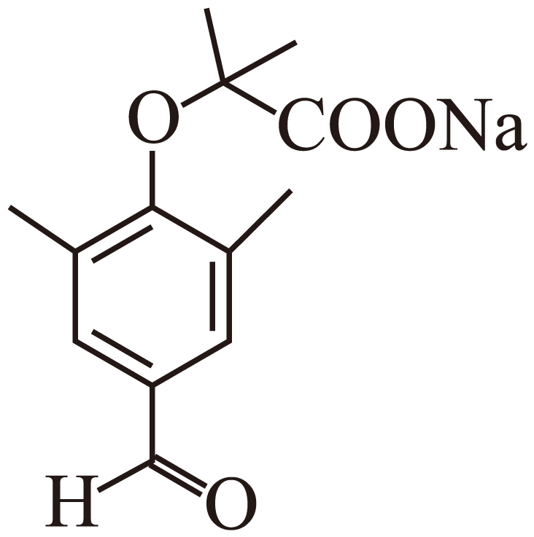
(6)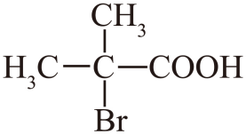$+2\text{NaOH}\overset{\text{THF/正丙醇}}{\underset{\text{50°C}}{→}}{\text{NaBr+2H}}_{\text{2}}\text{O+}$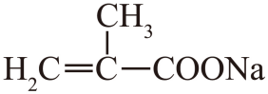
(7)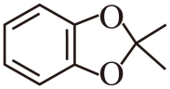
【分析】A含酚羟基，和氢氧化钠反应生成B为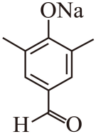，羧基和氢氧化钠能发生中和反应，B含羧基和碳溴键，则B与D反应生成溴化钠和E，E为，E和F发生羟醛缩合反应生成G为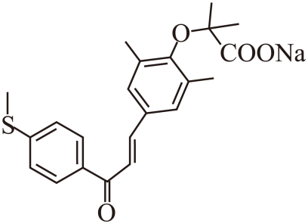，-COONa经酸化可转化为羧基，则G在氢氧化钠、加热下脱氢溶剂THF、再酸化转化为Q；
【详解】（1）据分析，Q中含氧官能团的名称为羰基、醚键和羧基；
（2）A→B的反应中，酚羟基转化为-ONa，则反应类型为取代反应；
（3）根据C的结构简式，C的名称为<>异丁酸或2-甲基丙酸；
（4）C与溴单质发生取代反应生成D，溴易挥发，则C→D反应中，在加热条件下滴加溴时，滴液漏斗末端位于液面以下的目的：减少溴的挥发损失，提高利用率；
（5）B与D反应生成E，一方面是羧基和氢氧化钠发生了中和、-COOH转化为-COONa，另一方面，酚钠(ONa)和碳溴键发生了取代反应，则E为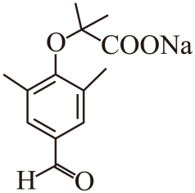；
（6）D也可与NaOH发生副反应生成M，D分子内有2种氢，1个是羧基上的氢原子，另一种为2个甲基上的6个氢原子，则甲为D，乙为M，据图，M分子内有2种氢，数目分别有2个、3个，则M为碳溴键在氢氧化钠醇溶液中发生消去、羧基发生中和生成，M为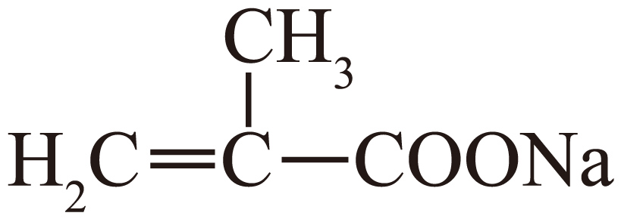，则该反应的化学方程式：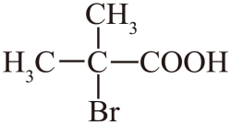$+2\text{NaOH}\overset{\text{THF/正丙醇}}{\underset{\text{50°C}}{→}}{\text{NaBr+2H}}_{\text{2}}\text{O+}$。
（7）A的芳香族同分异构体满足下列条件：
(a)不与${\text{FeCl}}_{3}$溶液发生显色反应，则不含酚羟基；
(b)红外光谱表明分子中不含$\text{C}=\text{O}$键，
(c)核磁共振氢谱有三组峰，峰面积比为$1:1:3$，则分子内有3种氢原子，由于A分子式为C₉H₁₀O₂，则A中这2种氢原子的数目为2、2、6个；
(d)芳香环的一取代物有两种，则苯环上有2种氢；
结合分子内有5个不饱和度，可知满足条件的同分异构体为

